14) و تكون هذه المرونة يمكن ان يعبر عنها بالشكل :
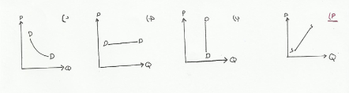
15) كما ان مرونة القوس .. السعريه مابين نقطتين السعريه 4 ريال , 5 ريال , اذا زاد السعر من 4 ريال الى 5 ريال هي :
أ) $\frac{9}{17}$ ب) $\frac{−9}{17}$ ج) $\frac{17}{9}$ د) لا توجد اجابه صحيحة
17) اذا كان مستوى الطلب على سلعة ما عند DD و العرض منها عند SS و حدث زيادة في الدخول الفردية على مستوى المملكة فان هذا ممكن ان يمثله الشكل :
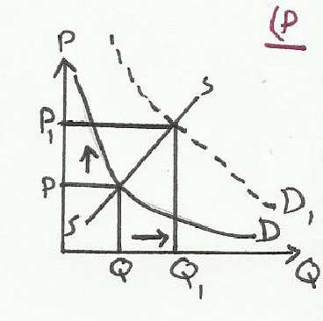
19) اذا افترضنا ان الكميات المطلوبة زادت من 900 الى 1000 بسبب زيادة الدخل من 2000 الى
فان الاقتصاديون على هذه النوعية من المرونة :
- مرونة طلب سعريه ب) مرونة طلب دخليه ج) مرونة طلب عبورية د)لا توجد اجابه صحيحة
20) وسوف تكون قيمتها ؟
أ) $\frac{1}{9}$ ب) $\frac{9}{1}$ ج) $\frac{−1}{9}$ د) لا توجد اجابه صحيحة
21) ويمكن ان يقال عن هذه السلعه بأنها سلعه :
أ) عاديه ( جيده) ب) سلعه رديئة ج) سلعه مكمله د) سلعه استبدالية
22) اذا زاد كل من منحنى الطلب و العرض مع سلعه ما ولكن كانت ............تفوق في نسبتها زيادة العرض فان :
أ) زيادة كمية التوازن و نقص سعر التوازن
ب) زيادة كمية التوازن و زيادة سعر التوازن
ج) نقص كمية التوازن و زيادة سعر التوازن
د) نقص كمية التوازن و نقص سعر التوازن

43) اذا كان الشكل التالي يبين خط سواء التكاليف لاستخدام موردين ( العمال و رأس المال ) و منحنى سواء سواء الانتاج فان الوضع الامثل لاستخدام الموردين عند النقطة :
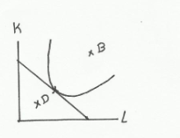
- A ب) B ج) D د)

44) خط الدخل ( الميزانية ) يمكن تمثيله بيانياً مابين الحدود القصوى الممكن شرائها من السلعتين حيث B تمثل الميزانية او الدخل المراد انفاقه
$P_{X2},P_{X1}$سعر الوحدة لسلعتين ($X_{2},X_{1}$) و من ثم فان :

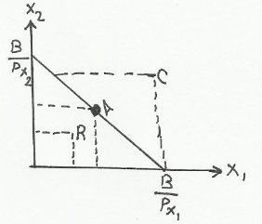
- النقطة A عبارة عن توليفة من السلعتين ( $X_{2},X_{1}$) يمكن تحقيقها في ظل الاسعار المتاحة ( $P_{X2},P_{X}$) للسلعتين
- النقطة C عبارة عن توليفة من السلعتين ( $X_{2},X_{1}$) يمكن تحقيقها في ظل الاسعار المتاحة ( $P_{X2},P_{X}$) للسلعتين
ج) النقطة R عبارة عن توليفة من السلعتين ( $X_{2},X_{1}$) يمكن تحقيقها في ظل الاسعار المتاحة ( $P_{X2},P_{X}$) للسلعتين
د)
-----------------------------
" يحكم قانون تناقص الغله الانتاجية الحدية , العلاقة بين الانتاج الكلي و عنصر متغير من عناصر الانتاج مثل العمل مع افتراض باقي عناصر الانتاج المشتركة معه في انتاج المنتج ثابتة في المدى القصير ينص على :-
انه بأضافه وحدات متتالية متجانسة عن عنصر انتاجي متغير الى مجموعة من العناصر الانتاجية المشتركة معه في الانتاج الكلي في البداية يزيد زيادة متزايدة ثم باستمرار الاضافة للعنصر المتغير فان الانتاج الكلي يزيد زيادة متناقصة ثم يصل الى اقصاه ثم يتناقص
52) عندما يقطع منحنى التكاليف الحديه MC منحنى متوسط التكاليف المتغيره في المدى القصير يتحدد على طول منحنى التكاليف الحديه منحنى :
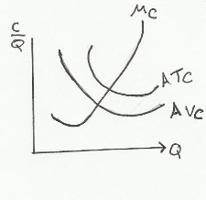
أ) عرض المنشأة ( المؤسسة ) SS
ب) طلب المنشأة على الموارد DD
ج) منحنى الامكانيات المتاحة

70) المنشأة الثلاث التالية تنتج سلعة تباع في سوق التنافس التام
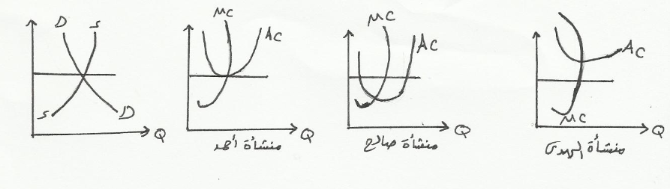
71) المنشأة التي تحقق ارباح فوق اقتصاديه هي :
أ) منشأه احمد ب) منشأة صالح ج) منشأة الهدى د)لا شيء
72) المنشأة التي تحقق ارباح عاديه هي :
أ) احمد ب) صالح ج) الهدى د) شيء
73) المنشأة التي تحقق خسائر هي :
أ) احمد ب) صالح ج) الهدى د) لا شيء

- هذا الرسم يوضح تكاليف الحدية MC و متوسط التكاليف AC و الايراد الحدي MR و الطلب DD الذي تواجهه مؤسسة الأحمد المحتكره لتصنيع مخترع علمي
وباستخدام التحليل الحدي فان :
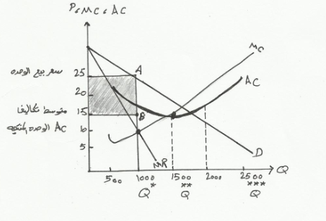
81) تعد افضل كمية يمكن ان تنتجها المؤسسة من وحدات المخترعة :
أ) 100 وحدة انتاجية

- و اذا افترضنا ان هنا هو التحليل الحدي لمنشأة تعمل في سوق التنافس التام
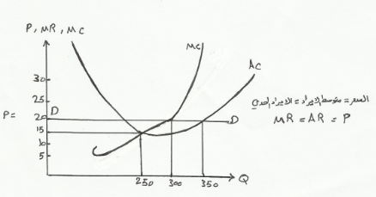
82) فان المنشأة تحقق أقصى ربح يجب ان تحقق حجم الانتاج الذي يتساوى عنده :
ب) الايراد الحدي MR مع التكاليف الحدية MC

84) الشكل التالي يبين منحنى العرض و الطلب لسلعة ما , و أن السوق حدث له توازن في الكميات و الاسعار التوازنيه عند X , اين يكون التوازن الجديد بين الكميات والأسعار اذا قامت المؤسسة بدعاية و اعلان ناجح بغض النظر عن تكاليف الاعلان ولكن حدث ان اسعار المواد الخام ( المدخلات الانتاجية) ارتفعت نتيجة فرض ضرائب استيراد على المستورده منها :
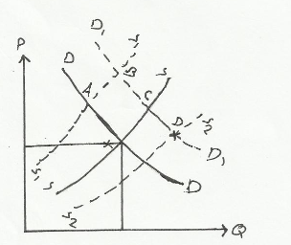
ا) A ب) B ج) C د) D
85) الرسم التالي يبين توازن سوق الارض المتوقع عند X ألا ان المحصول تحسن و تضاعف انتاج الارز ( دون ان تتغير أي متغيرات اخرى )
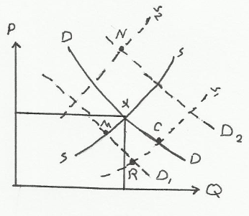
فأين يكون وضع التوازن الجديد :
- C ب) R ج) N د) M
86) و يترتب على هذه الزيادة :
أ) زيادة كمية التوازن و انخفاض سعر التوازن

87) الشكل التالي يبين عرض و طلب سلعه و كان التوازن الاصلي عند X حدثت زيادة في العرض وكذلك في الطلب بنسب متساوية فماذا يحدث لكل من الكميه التوازنية للسوق و سعر التوازن السوقي :
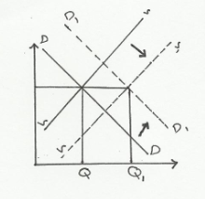
- تزيد كمية التوازن و يبقى سعر التوازن دون تغير
89) و بحساب مرونة الطلب السعريه لكل الجدول يتبين ان شكل منحنى الطلب :
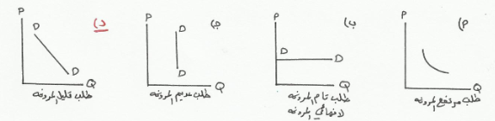
90) و ان العرض هذا السوق هو :
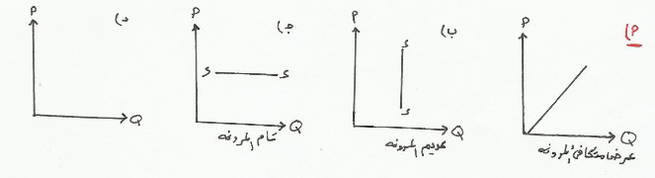
91) وبالتالي يكون شكل التوازن السوقي :
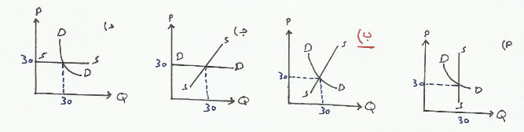
92) اذا فرضت الدوله ضريبة على مستوردي هذه السلعه فان العبء الضريبي للسوق :
أ) يوزع المستورد ( المنتج ) منه جزء على المستهلك

93) الشكل يوضح متوسطات التكاليف لمنشأة تنتج منتج معين و من ثم فان اجمالي التكاليف المتغيره TVC لإنتاج 100 وحدة انتاج هي :
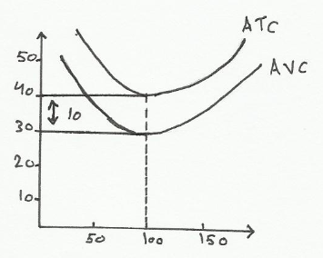
أ) 1000 ريال ب) 5000 ريال ج) 3000 ريال د) 4000 ريال
94) و ان اجمالي التكاليف الكلية T TC لإنتاج 100 وحده انتاج :
أ) 4000 ريال
95) و ان اجمالي التكاليف الثابتة TFC عند انتاج 100 وحده :
أ) 3000 ريال ب) 4000 ريال ج) 4 د)
96) ما الذي لا يسبب ازاحة لمنحنى الطلب :
ب) تغير في سعر السلعه
96) ما المتغير الذي يسبب زيادة العرض بأزاحه منحنى العرض الى اليمين :
أ) تحسن في زيادة التكنولوجيا مع خفض تكاليف الانتاج
ب) زيادة في انتاجيه العمال
ج) تخفيض او الغاء ضرائب المبيعات على المنتجين
د) أ , ب , ج كلها صحيحة
97) الدوله حددت سعر الوحدة من السلعه بمقدار 2 ريال \ كجم من السكر في حين ان سعره المحدد بقوى العرض و الطلب 4 ريال \ كجم كما يتضح من الشكل التالي فان الذي يترتب على ذلك :
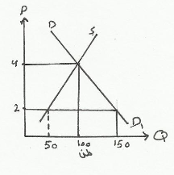
- يترتب على ذلك فائض ( زيادة ) طلب عن العرض بمقدار 1000 طن " عجز في السوق "
98) ان نسبة النقص في كميه مبيعات الملح والراديو ( أي الطلب على الملح و الراديو ) اذا حدثت زيادة في سعر كل منها بنسبة 10% سوف تكون :
أ) نسبة نقص كمية مبيعات الملح 1% و الراديو 5%

99) الجدول التالي يبين التكاليف لمؤسسة تنتج كمبيوتر في المدى القصير بين ما قيمة التكاليف الثابتة اذا انتجت الشركة 3000 كمبيوتر في المدى القصير :
التكاليف الكلية | الانتاج بالألف
20 | 0
1200 | 1
1350 | 2
1450 | 3
- 20,000 ريال ب) 1430000 ريال ج) 1450000 ريال د) 4020,000 ريال

100) في أي المراحل الانتاجية للإنتاج تنتج المؤسسة :
أ) الاولى ب) الثانيه ج) الثالثه د) لا يوجد مراحل واضحة
101) و على أي المعايير اعتمدت في تحديد المرحله :
أ) التكاليف الحدية ب) متوسط التكاليف المتغيره ج) متوسط التكاليف الكلية د) جميع ما سبق
102) هذه المؤسسة تعمل في مجال وفورات السعه و ليس لاوفورات السعه في المستقبل بزيادة الانتاج و دليل ان المستقبل يقود الى :
ج) تقود الى ان متوسط التكاليف يتناقص

